Scenariusz nr 14 - Ćwiczenia wymowy głoski „l”
Ćwiczenia oddechowe:
- „Zapakuj walizkę”.
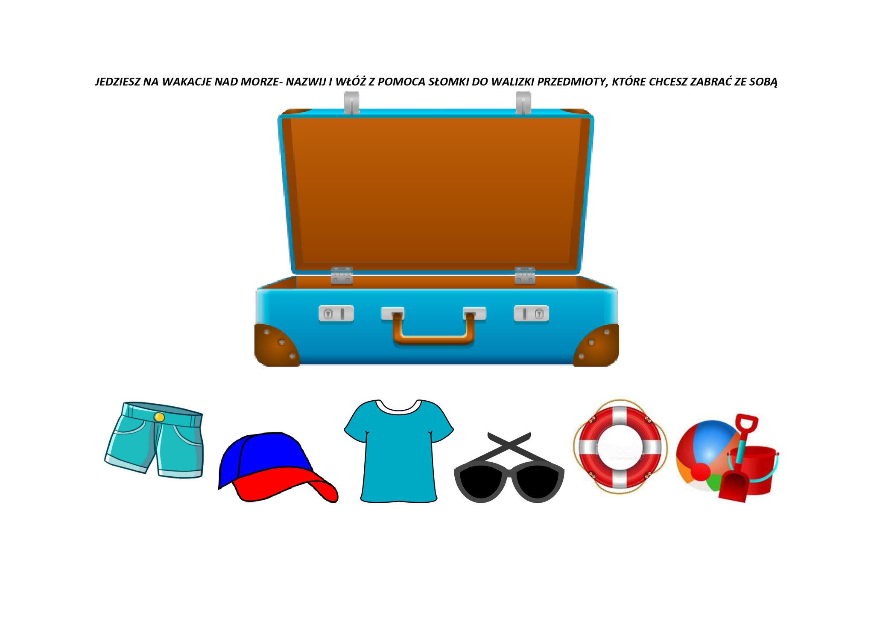

- „Mecz”
Na prostej powierzchni np. ławie w pokoju, kładziemy piłeczkę. Dorosły stoi z jednej strony ławy, dziecko na przeciwległym boku. Każde z was ma za zadnie tak dmuchać w piłeczkę, żeby strzelić gola przeciwnikowi.
Można też zrobić mniejsze boisko. Wystarczy narysować na białej kartce A4 dwie bramki oraz połowę boiska i zabawa może się zacząć.

Ćwiczenia artykulacyjne
- „Kosmiczna gimnastyka buzi i języka”
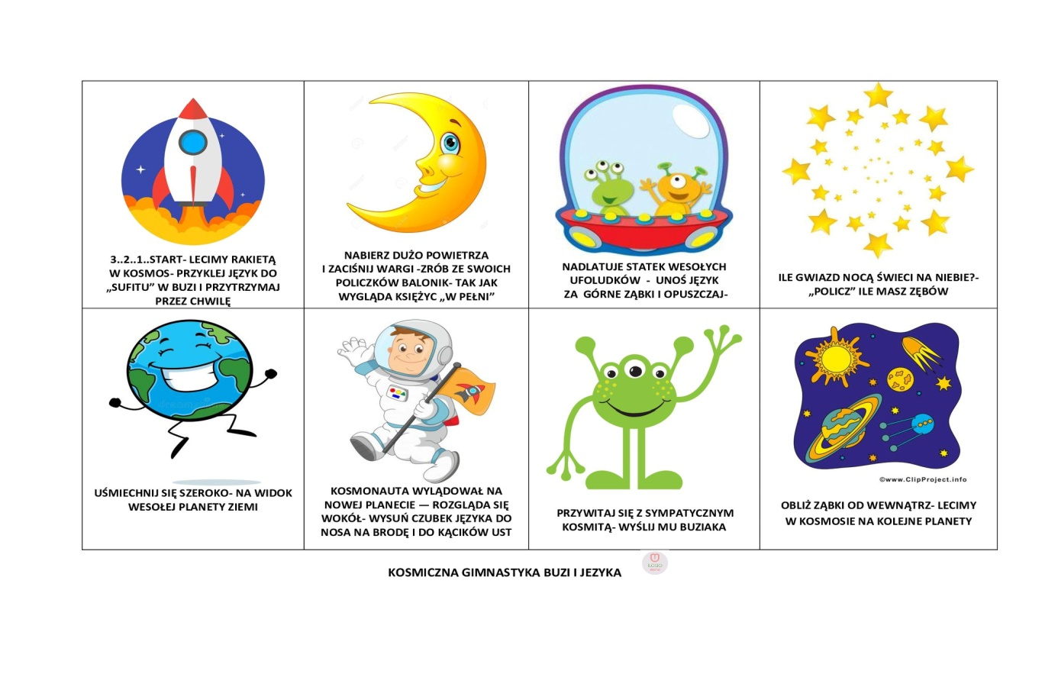
Ćwiczenia wymowy głoski „l”
- Wiersz „ Felek”. Powtórz .

Wiecie dzieci?
świat jest wielki
a na świecie same Felki.
Więc dla nóżek – pantofelki,
a na obiad – kartofelki,
a do lodów są – wafelki,
a do pieca są – kafelki,
a do śmieci są – szufelki.
Naokoło wielki świat
a po środku, stoję
ja: nie kafelek, nie kufelek,
ani nawet pantofelek
stoję ja; po prostu Felek.

- „Ukryte sylaby”

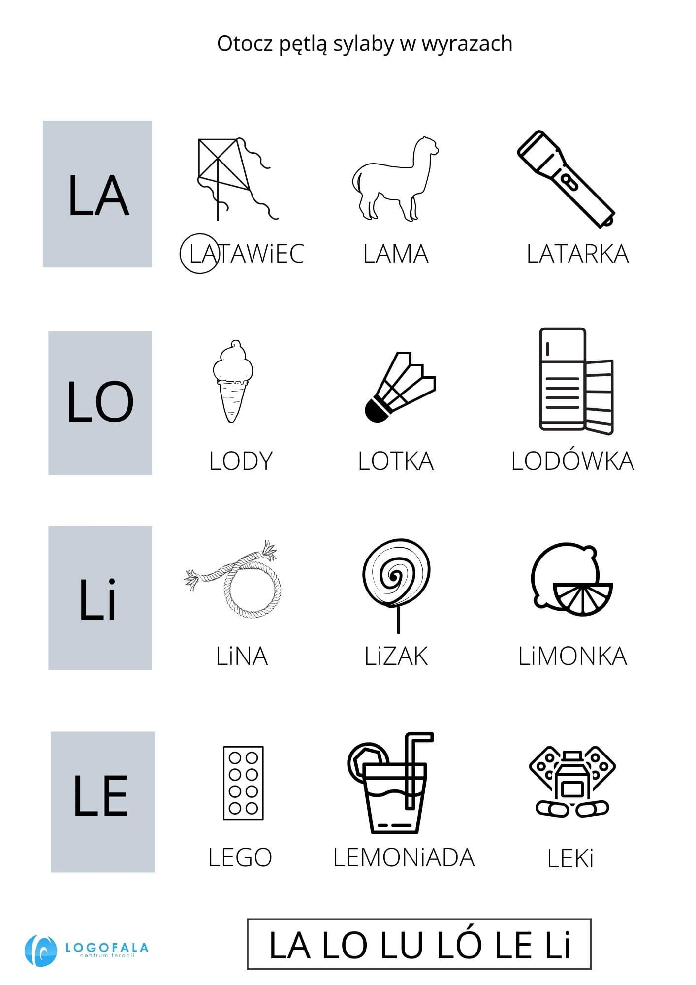
Karta pracy

Narysuj ilustrację do rymowanki.

„Czy szczypiorek szczypie orki
I czy norki ryją norki?
Czy szczeżuja żuje szczerze
I czy paw swe pierze pierze?
Czy w Szczawnicy szumi szczaw
I co robi rak wśród raf?
Czy straszydła mają skrzydła
I czy strzyga strzygła szczygła?
Czy trzepaczka paczki trze
I co krzyczy kszyk na krze?
Któż to wie!...”

